腕隧道症候群
骨科

一、何謂腕隧道症候群:
腕部掌側有許多肌腱集中通過一處位於掌側韌帶深處之隧道狀結構稱為
腕隧道，其中有屈指肌腱和正中神經通過；常見長期重覆彎曲手腕或長
期做手工的人，如：刺繡、手部創傷、內分泌及新陳代謝障礙或營養因
素缺乏﹝缺乏Vit.B6﹞，而使得正中神經受到有彈性的腕韌帶壓迫造成
的疾病，發生率女＞男(3:1)，以40~60歲居多。
二、症狀:
會有沿著正中神經分佈區:大拇指、 食指、中指、無名指內側，傳播之
灼熱感、針刺痛及麻木和感覺異常、甚至肌肉萎縮、肌無力。
三、診斷方法:
1.在正中神經分佈區有感覺異常或遲鈍者。
2.提內耳氏徵象(Tinel's sign):患者手腕部輕敲正中神經區會有刺
痛感傳到手掌或手指部，表示神經有受壓情形。
3.手腕屈曲測驗:讓兩側手腕加壓屈曲，若在30~60秒內感到手部有麻
麻的刺痛感或原症狀加重，則表示正中神經有受壓情形。
四、處理:
1.夾板固定腕部及避免屈曲腕部及出重力的工作一段時間可緩解疼痛
，否則以手術切開橫向韌帶可減輕神經之壓力，若肌肉萎縮很明
顯，就很可能需要手術治療。
2.用藥物局部注射及可用Vit.B6治療，如:鼓勵吃穀類、瘦肉、豆類、
牛奶、蔬菜、健素糖等食物。
五、復健運動:
通常術後有石膏夾板固定的全關節運動，如:屈曲、伸展、環旋、對掌
等運動;適度運動即可，否則易導致反效果。

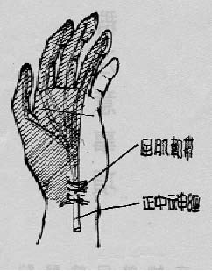
圖：正中神經及支配部位（斜線）

護理部2002/04/29

